Station Sourcing
Documentation utilisateur
Version 1.0 – 18/03/10

Rédacteurs : | Florian ARNOLD  Thibaut HARDY  Etienne MICHON  Marc OLORY  Damien THIESSON  Laurent ZARZA

Ce document présente l’ensemble des informations utiles pour les utilisateurs de l’application Station Sourcing.

Révision

Version | Raison de modifications | Date | Rédacteur
0.1 | Création de la page de garde, révision, sommaire | 17/03/10 | Marc OLORY
0.5 | Rédaction des parties | 17/03/10 | Laurent ZARZA
1.0 | Finalisation | 18/03/10 | Damien THIESSON

Sommaire

Révision 2
Sommaire 3
Tables des illustrations 4
Configuration requise 5
Terminologie 6
Présentation de l’application 7
Lancement de l’application 8
La validation 9
La gestion de campagne 10
Créer une campagne 11
Gestion de campagne 12
Administration de Station Sourcing 13
1. Gestion des utilisateurs 13
a) Ajouter un utilisateur 13
b) Supprimer un utilisateur 14
c) Droits de l’utilisateur 14
2. Gestion du profil d’affichage 14
a) Activer ou désactiver des champs 15
b) Suppression d’un champ 15
c) Création d’un nouveau champ 15
3. Génération de rapport 17
4. Affichage des campagnes en cours 18

Tables des illustrations

Figure 1 - Ecran principal 7
Figure 2 - Ecran de validation d'un CV 9
Figure 3 - Ecran sélection de campagne 10
Figure 4 - Ecran de création d'une nouvelle campagne 11
Figure 5 - Ecran de gestion d'une campagne 12
Figure 6 - Menu d'administration 13
Figure 7 - Ecran de gestion des utilisateurs 13
Figure 8 - Ecran de gestion des champs 15
Figure 9 - Ecran de génération de rapport 17
Figure 10 - Ecran des campagnes en cours 18

Configuration requise

Station Sourcing est une application Web compatible uniquement avec la version 7 d’Internet Explorer.
L’application nécessite également, au minimum, le plugin Flash Player 10.

Terminologie

Campagne de validation : elle constitue un ensemble de CV à valider dans un but commun, une campagne.

Présentation de l’application

L’application web Station Sourcing est divisée en trois sections principales :
- La section « validation » qui permet de valider les CV d’une campagne de validation ;
- La section « gestion de campagne » permettant de gérer ou créer des campagnes ;
- La section « administration » qui permet de gérer les utilisateurs, le profil d’affichage, ainsi que les statistiques sur les campagnes. Elle est uniquement visible par les utilisateurs désignés comme administrateur.

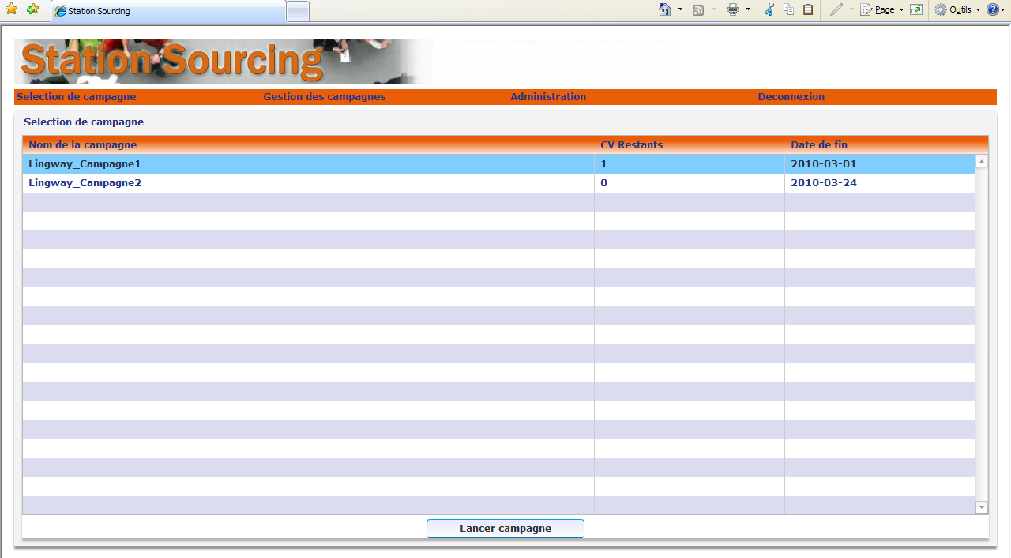
Figure 1 - Ecran principal

Lancement de l’application

Au lancement de l’application, un pop-up d’identification apparaît. L’utilisateur utilise ce pop-up pour s’authentifier et accéder à l’écran principal.

La validation

Pour commencer la validation, il faut sélectionner une campagne dans la liste de l’écran de « Sélection de campagne » et cliquer sur le bouton « Lancer campagne » en bas de l’écran.
Suite à cette action, vous accèderez à l’interface de validation sur laquelle vous pourrez consulter le CV original sur la gauche de l’écran et les informations extraites de celui-ci sur votre droite.
Vous pouvez alors faire du copier coller entre le CV original et le formulaire de validation. Une fois les informations vérifiées et correctes, le CV pourra alors être validé ou refusé, comme à l’écran ci-dessous.

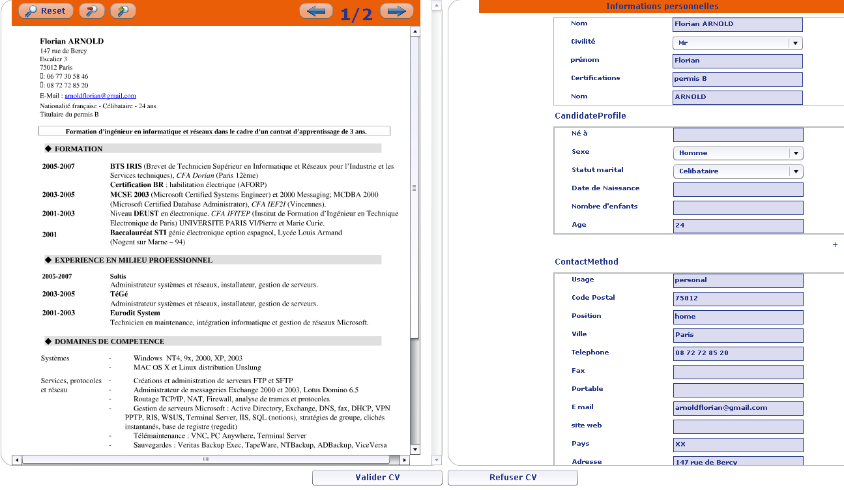
Figure 2 - Ecran de validation d'un CV

Dans ces deux cas, l’action enverra alors le CV suivant à traiter jusqu’à ce qu’il n’y ait plus de CV à traiter. Après le traitement de tous les CV, l’écran de sélection apparaitra.

La gestion de campagne

L’application Station Sourcing permet de créer et de gérer des campagnes. La création n’est permise qu’aux utilisateurs ayant le droit de création et aux administrateurs. En revanche, la gestion peut être effectuée par tout utilisateur étant « responsable » d’une campagne.

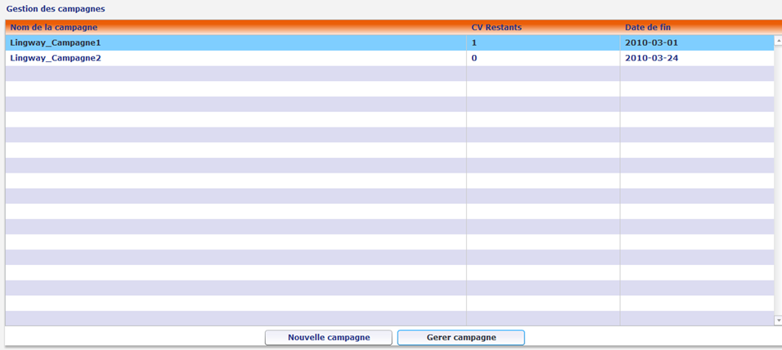
Figure 3 - Ecran sélection de campagne

Créer une campagne

Afin de créer une campagne, cliquez sur le bouton « Nouvelle campagne » en bas de l’écran. Cette action vous redirigera vers le formulaire de création.

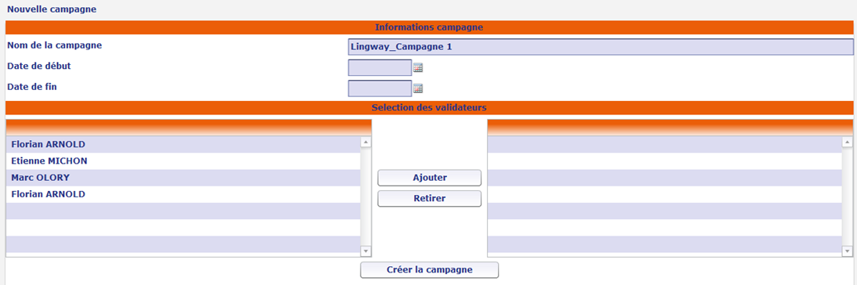
Figure 4 - Ecran de création d'une nouvelle campagne

Vous devez alors renseigner les informations de la campagne suivantes :
- un nom,
- une date de début,
- une date de fin.
Si ces champs ne sont pas renseignées, la campagne ne sera pas crée.
Le nom d’une campagne étant unique au sein de l’entreprise, si celui-ci existe déjà, le nom de celle-ci sera refusé.
Le rôle de responsable de campagne permet d’affecter directement les validateurs de la campagne qu’il gère.
Pour ajouter un ou plusieurs validateurs, il suffit de sélectionner les lignes correspondantes dans la liste de gauche. Puis, faites les glisser sur la liste de droite ou cliquez sur « Ajouter ».
Vous pouvez également retirer des validateurs en cas d’erreur. Cela fonctionne comme l’ajout. Vous devez sélectionner les utilisateurs dans la liste de droite et les faire glisser sur la liste de gauche ou cliquer sur « Retirer ».
Une fois les réglages effectués, cliquez sur « Créer la campagne ».

Gestion de campagne

Une fois la campagne créée, il est possible de modifier les paramètres, ajouter des CV ou la clôturer. Pour cela, dans l’écran « Gestion de la campagne » sélectionnez la campagne que vous souhaitez modifier puis cliquer sur le bouton « Gérer campagne ». Ci-dessous l’écran de gestion obtenu.

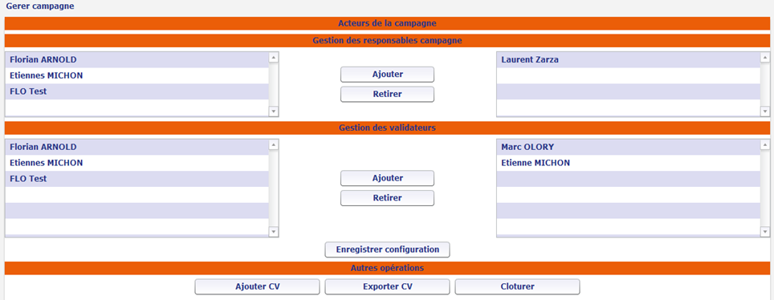
Figure 5 - Ecran de gestion d'une campagne

Il est possible de rajouter des responsables de campagnes comme des validateurs. L’ajout de responsables ou de validateurs se fait comme dans l’interface de création. Vous sélectionnez les utilisateurs à ajouter/retirer dans la liste adéquate, glissez dans l’autre liste ou cliquez sur « Ajouter » ou « Retirer ».

Vous pouvez ajouter des CV via le bouton « Ajouter CV ». Vous pourrez sélectionner les CV à ajouter dans la fenêtre qui s’affichera. Un écran vous montrera le déroulement du chargement.
Vous pouvez exporter les CV validés de la campagne. Les CV seront déplacés pour être réutilisés par la suite.

Administration de Station Sourcing

Station Sourcing comprend différents modules d’administration accessibles et visibles uniquement aux administrateurs. Néanmoins par mesure de sécurité, il doit s’authentifier une seconde fois pour ouvrir une session Administrateur. Il aura accès à quatre modules.
Voici le menu disponible aux administrateurs :
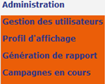
Figure 6 - Menu d'administration

Gestion des utilisateurs

La gestion des utilisateurs est l’interface principale de l’administrateur. Elle lui permet d’ajouter ou de supprimer des utilisateurs.
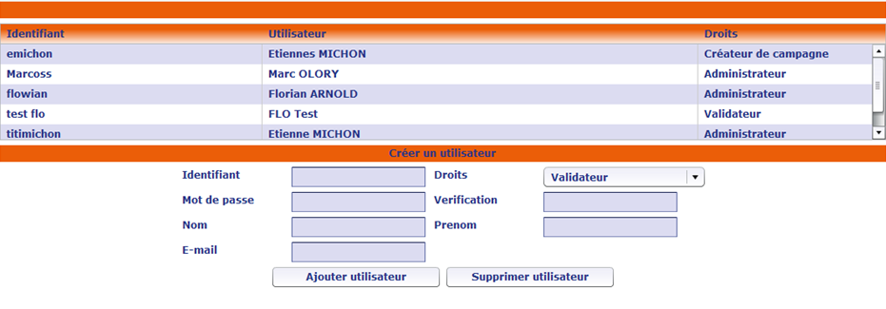
Figure 7 - Ecran de gestion des utilisateurs
Le compte de l’administrateur courant n’est pas affiché afin qu’il ne puisse pas s’effacer ou se modifier.

Ajouter un utilisateur

Pour ajouter un utilisateur, Il faut informer les champs suivants :
- un identifiant qui doit être unique,
- un mot de passe associé au compte,
- le nom de l’utilisateur,
- le prénom de l’utilisateur,
- l’adresse mail valide de l’utilisateur pour la notification par mail,
- définir les droits de l’utilisateur.
Il ne reste plus qu’à ajouter cet utilisateur en cliquant sur « Ajouter un utilisateur ».

Supprimer un utilisateur

Pour supprimer un utilisateur, il faut le sélectionner dans la liste et cliquer sur « Supprimer utilisateur ».

Droits de l’utilisateur

Il existe trois niveaux de droits :
- Le validateur pourra valider des CV et gérer les campagnes dont il est responsable.
- Le créateur de campagne dispose des mêmes droits que le validateur mais il peut en plus créer de nouvelles campagnes.
- L’ « administrateur » confère tous les droits à cet utilisateur.

Gestion du profil d’affichage

Le profil d’affichage correspond aux champs qui sont affichés dans le formulaire de validation. Cette interface permet de définir si certains champs sont affichés ou non.

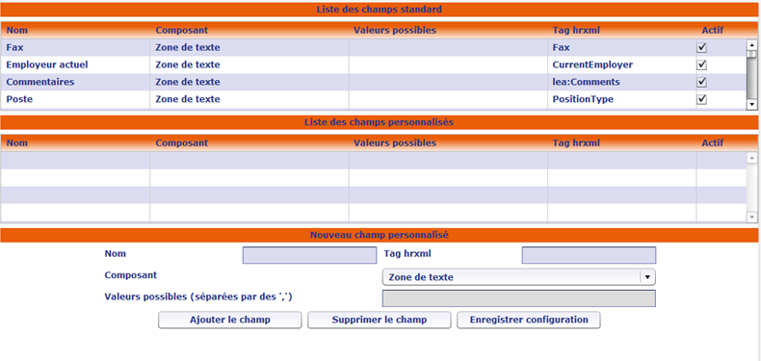
Figure 8 - Ecran de gestion des champs

Activer ou désactiver des champs

Pour activer ou désactiver des champs, il suffit simplement de cocher ou de décocher les cases de la colonne « Actif » pour les champs que l’on souhaite afficher ou non. Puis de cliquer sur « Enregistrer configuration ».

Suppression d’un champ

Pour supprimer un champ personnalisé, sélectionnez le champ dans le tableau des champs personnalisés puis cliquez sur « Supprimer le champ ».

Création d’un nouveau champ

Pour créer un nouveau champ, les champs suivants doivent être remplis :
- le nom qui sera affiché dans le formulaire de validation,
- un tag pour les modifications des fichiers hrxml. Le tag ne peut être constitué que de caractères (accentués ou non) et de chiffres,
- le type du composant.

Il existe quatre sortes de types :
- La zone de texte ;
- La zone de texte multi lignes ;
- La liste de choix avec un seul choix (menu déroulant) ;
- La liste de choix avec plusieurs choix (cases à cocher).
Dans le cas d’une liste de choix, il faut préciser les valeurs qui seront les choix disponibles.
Une fois les champs renseignés, cliquez sur « Ajouter le champ » et le champ est crée.

Génération de rapport

Cet écran va permettre d’afficher les statistiques de validation pour une campagne.

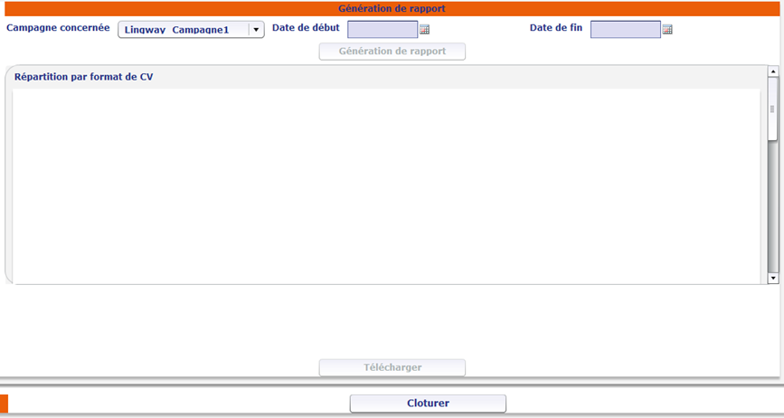
Figure 9 - Ecran de génération de rapport

Pour cela, sélectionnez dans la boite déroulante la campagne dont vous souhaitez créer le rapport. Choisissez la date de début et la date de fin pour borner la période de calcul. Le bouton « Génération de rapport » sera actif et vous pourrez cliquer dessus.
Quand vous cliquerez sur « Génération de rapport », deux diagrammes s’afficheront. Ceux –ci correspondent aux diagrammes suivants :
- le premier par format de document (word,pdf,…etc),
- le second par validateur avec le temps passé pour les corrections et le nombre de CV traités.
Une fois le rapport généré, le bouton « Télécharger » sera actif et vous pourrez alors télécharger les statistiques sous la forme d’un fichier pdf.

Affichage des campagnes en cours

Cette interface montre l’ensemble des informations sur les campagnes de l’entreprise avec leur statut.
A ce niveau, une campagne peut être clôturée. Afin de la clôturer, il suffit de sélectionner une campagne et de cliquer sur le bouton « Clôturer ».

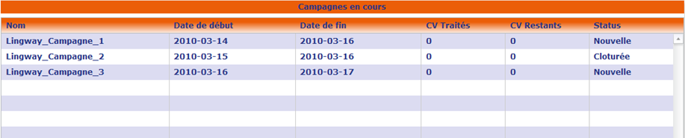
Figure 10 - Ecran des campagnes en cours

Envoie de fichier par FTP

Pré-requis

Courriel de création de compte

Vous avez normalement reçu un courriel comme celui-ci-dessous, si ce n’est pas le cas, contactez votre administrateur Station Sourcing. Ce courriel contient le login et le mot de passe de connexion au FTP en plus de vos identifiants personnels. Ce compte FTP est unique pour toute l’entreprise.
Bonjour,
votre compte administrateur a été créé sur https://monge.lingway.info .
Voici votre login et mot de passe :
login : admin
mot de passe : toto
Le login ftp est : ma-companie
le mot de passe de votre compte ftp est : password
Cordialement,
L'équipe Lingway

Filezilla 3.3 ou supérieur

Vous devez avoir auparavant installé Filezilla client disponible à cette adresse :
http://www.filezilla.fr/

Configuration de Filezilla

Une fois Filezilla ouvert allez dans le menu « Fichier » puis « Gestionnaire de Sites … »

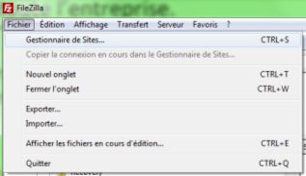
Sélectionnez alors puis cliquez sur, entrez alors le nom de votre choix (ici «Lingway ») :

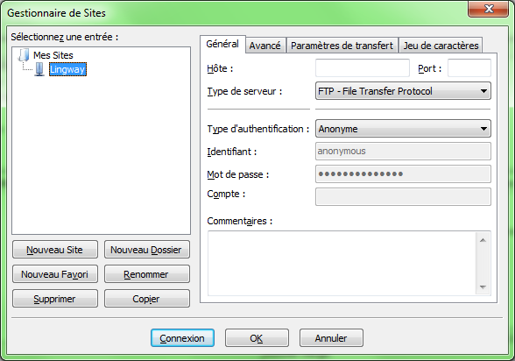

- Dans « Hôte », entrez : monge.lingway.info.
- Dans « type de serveur », sélectionnez : « FTPES – FTP plus explicite (TLS/SSL) ».
- Dans « Type d’authentification », sélectionnez : « normale ».
- Dans « identifiant », entrez le login ftp que vous avez reçu (ici : ma-companie).
- Dans « Mot de passe », entrez le mot de passe ftp que vous avez reçu (ici : password).
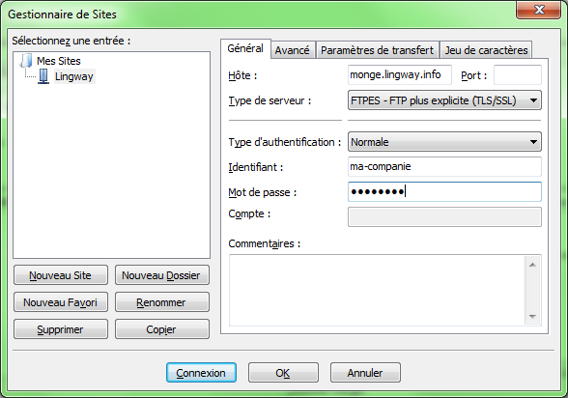
Puis cliquez sur.

La configuration est terminée.

Depot de cv :

Dans Filezilla, cliquez sur la petite flèche : puis sélectionnez le nom de votre connexion (ici « lingway ») :
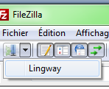

Si le message suivant apparait, cochez la case «Toujours faire confiance à ce certificat lors des prochaines sessions. » puis cliquer sur « OK ».
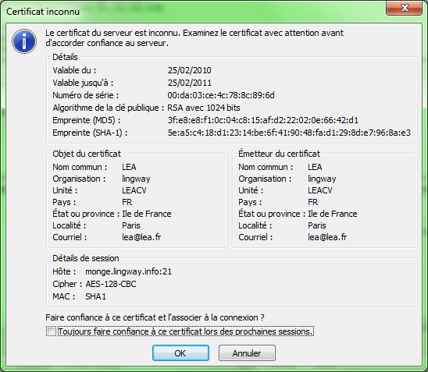

Une fois la connexion établie, l’écran suivant apparait :
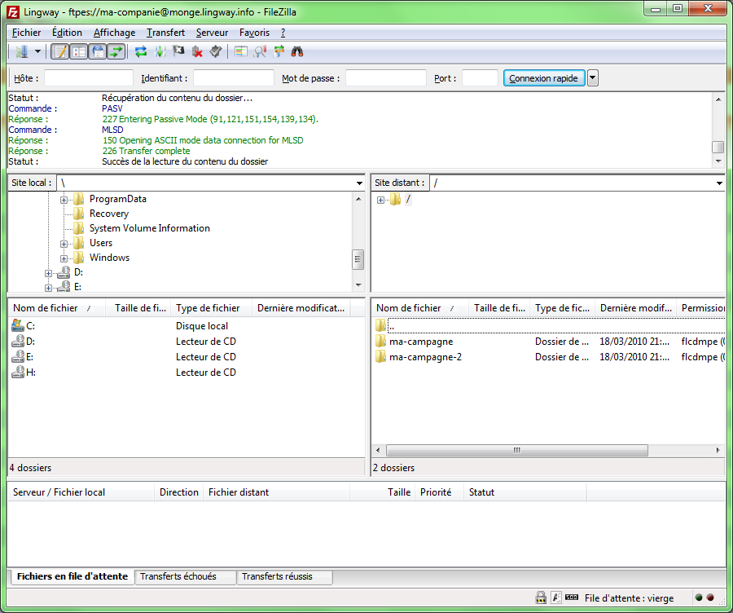
2
1
1) liste des campagnes de votre entreprise.
2) Les fichiers de votre ordinateur
En 1 double-cliquez sur la campagne dans laquelle vous voulez ajouter des CV, puis double-cliquez sur upload.
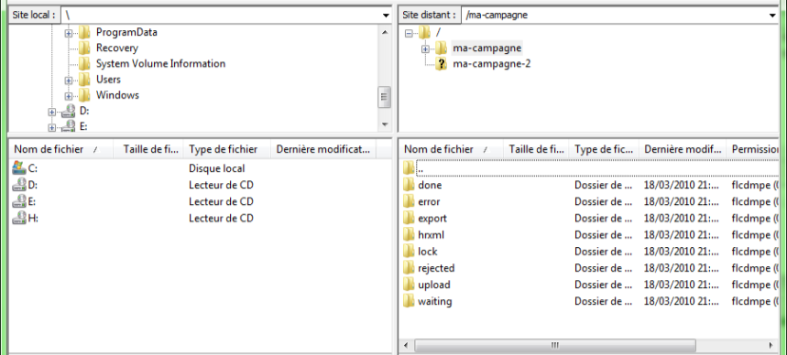
En 2, sélectionnez les CV que vous voulez envoyer sur le Serveur puis faites un glissé-déposé dans le répertoire « upload ». Lorsque l’envoie de fichier est terminé, vous pouvez vous connecter sur https://monge.lingway.info pour commencer à traiter vos CV.

